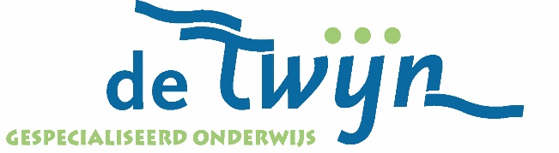

**Informatiebrief voor ouders/verzorgers van nieuwe leerlingen**

Binnen de Twijn zitten er leerlingen op school met een zeer ernstige pinda- of notenallergie.

Bij een zeer ernstige pinda- of notenallergie kan inname, het inademen van stofdeeltjes of het in aanraking komen met voedingsmiddelen waar pinda of noot in verwerkt is een levensbedreigende shock veroorzaken, met als uiterste consequentie een dodelijke afloop. Binnen school zijn er duidelijke afspraken gemaakt over hoe te handelen als er zich onverhoopt iets ernstigs voor zou doen.

In het protocol van het Nederlands Anafylaxis Netwerk staat te lezen dat het weren / vermijden van producten als pindakaas en andere voedingsmiddelen waar pinda’s en noten in verwerkt zijn, in school de beste optie is.

Wij vragen u rekening te houden met de voedingsmiddelen die uw kind in de school nuttigt.

Als algemene regel vragen wij u daarom uw zoon of dochter geen pindakaas op brood mee te geven. Wanneer er eventueel extra instructies zijn voor de directe klasgenoten, dan laten wij u dat weten in een separate brief.

Wij vragen ouders daarom geen pindakaas of etenswaar met pinda’s mee te geven. Indien ’s morgens thuis als ontbijt pindakaas gegeten is, vragen wij de handen met zeep te (laten) wassen en de mond met een vochtig doekje af te (laten) nemen.

Wilt u meer informatie over ernstige voedselallergie dan is dat te vinden op de website

[Stichting Voedselallergie](https://www.voedselallergie.nl/)

Mochten er nog onduidelijkheden zijn, dan kunt u contact opnemen met een van onze schoolverpleegkundigen 038-8524370 of verpleegkundige@ooz.nl

